

计算机专业类课程

实验报告
课程名称： c语言程序设计与基础
学院专业：计算机科学与工程学院
学生姓名：肖文韬
学 号：2019081303017
指导教师：俸志刚
日 期：2020年 6月 9日
电子科技大学计算机学院实验中心

电 子 科 技 大 学
实 验 报 告
实验一

一、实验室名称：
电子科技大学清水河校区主楼A2-412/寝室号/家里地址

二、实验项目名称：
五子棋AI

三、实验目的：
实现五子棋极大极小值搜索，加上Alpha和beta剪枝，以及启发式等优化策略

四、实验主要内容：
运用c/c++编译使用极大极小值搜索以及多种剪枝操作达到五子棋4层左右的棋力。

五、实验器材（设备、元器件）：
操作系统：WIN10
微处理器：Intel(R) Core(TM) i7-9750H CPU @ 2.60GHz
系统内存：16 GB
内存插槽 1：8GB Micron 2667MHz
内存插槽 2：8GB Samsung 2667MHz
主板：85FE 43.33
编译环境:VS
UI:有QT与easyx两个版本

六、实验步骤：
1. 问题描述
现在需要一个能与人自主对战的五子棋AI
2. 算法分析与概要设计
包括：输入；输出；输入转换为输出的算法描述（流程图+文字解释算法设计思想）
人->鼠标->点击下棋位置->AI思考搜索最优位置（按照搜索深度不同，棋力有所不同）->从此往复。
3. 核心算法的详细设计与实现
（详细设计一般用流程图+文字解释说清楚算法设计步骤，对于比较复杂的算法，可以粘贴核心代码，但不能有大量代码在这里出现）
核心AI：
运用博弈树思想：假定人和电脑都是极度聪明的个体，每次下棋都会选择最优的方案，对每一种棋局情况进行打分。
极大极小值：将人下的层数设置为MIN层，意味着人每次下棋必定找寻的是使电脑玩家得分最小的走法，而将电脑玩家设置成Max层，意味着电脑玩家每次都会选择最大得分的下发。这样通过深度优先搜索，形成一颗博弈树，大概运行每步是O（M^n）级别的复杂度，但是每次落子可以找寻有子的周围4*4的范围，提升效率
Alaph-Beta剪枝：举例来说，假设现在处于Max层的某一个节点k，那么它的下一层必定是MIN层，假设搜索到的第一个左儿子节点为t，假设t回溯回来得分为10000，那么将这个得分还给k节点时，由于Max层搜寻的是最大值节点，那么后面得分小于10000的明显不会对k节点造成影响，假设k的下一个儿子q第一次回溯回来得分为1000，由于q处于MIN层，那么q的得分必定不可能比1000大，换句话说，再从q这个节点再次进行深度搜索已经不可能对k的10000造成影响，那么就可以将这个枝杈剪掉，此为可行性剪枝。
部分代码：
int min_search(int depths,int beta) {
if (depths <= 0) {
int res = evaluate_minmax();
return res;
}
std::vector < std::pair<std::pair<int, int>,int> > vv;
genarator_point(vv, 1);
int Length = vv.size();
int best = INT_MAX;
for (int i = 0; i < Length; i++) {
int t1 = vv[i].first.first;
int t2 = vv[i].first.second;
chess_board[t1][t2] = 1;
int temps = max_search(depths - 1, best < beta ? best : beta);
chess_board[t1][t2] = 0;
if (temps < best) best = temps;
if (temps < beta) break; }

return best;
}
int max_search(int depths,int alpa) {
if (depths <= 0) {
int res = evaluate_minmax();
return res;
}
std::vector < std::pair<std::pair<int, int>,int> > vv;
genarator_point(vv, 2);
int Length = vv.size();
int best = INT_MIN;
for (int i = 0; i < Length; i++) {
int t1 = vv[i].first.first;
int t2 = vv[i].first.second;
chess_board[t1][t2] = 1;
int temps = min_search(depths - 1, best > alpa ? best : alpa);
chess_board[t1][t2] = 0;
if (temps > best) best = temps;
if (temps > alpa) break;
}

return best;
}
启发式搜索：由于前面介绍的AB剪枝其实一次性能够剪掉大量节点，但是我们可以思考一种办法让它剪得更有效率一点，那就是启发式搜索。在不影响正确性的情况下，尽可能用排序的方法让在MIN层的得分最小节点在前面，Max层最大的在前面，这样可以使得AB剪枝更有效率。除此以外，像是双三，活四，成五等必杀棋可以直接排除掉其他选项。
部分程序：
bool checks(int d_x, int d_y) {
const int SIZES = 15;
for (int i = (d_x - 2) > 0 ? d_x - 2 : 0; i <= d_x + 2 && i < SIZES; i++) {
for (int j = (d_y - 2) > 0 ? d_y - 2 : 0; j <= d_y + 2 && j < SIZES; j++) {
if (chess_board[i][j]) {
return true;
}
}
}
return false;
}
void genarator_point(std::vector <std::pair<std::pair<int, int> ,int> >& v,int turn) {
const int SIZES = 15;
for (int i = 0; i < SIZES; i++) {
for (int j = 0; j < SIZES; j++) {
if (chess_board[i][j] == 0 && checks(i, j)) {
std::pair<std::pair <int, int>, int >p;
p.first.first = i;
p.first.second = j;

p.second = gen_count(i, j, turn);
v.push_back(p);
}
}
}
if (turn == 1) std::sort(v.begin(), v.end(), cmp_increase);
if (turn == 2) std::sort(v.begin(), v.end(), cmp_decrease);
}
算杀：将多步后的必杀棋纳入现在的选择中，由于本人尝试失败，不加说明。

七、实验数据及结果分析：

(测试需要给出测试用例（从正常，边界，错误等各方面给出测试用例，建议用3个表格的形式给出3种不同类型的测试用例），贴图（运行结果截屏），分析。做看图说话。每一图都要给出图名。有表则给出表名。请根据实验实际，用大量语言进行描述讨论。)
正常 | 边界 | 错误
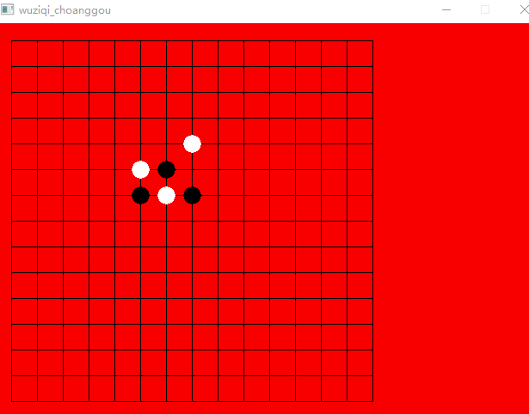

哎呀，什么正常错误的。直接说说可能存在的问题吧。垃圾实验报告模板，虽然理论上说加了启发式搜索能够到达1秒四层。。。实际上跑起来大概还是10s+，也有可能我忘记了什么东西。导致这个AI还相当智障。

八、总结及心得体会：
(少写优点，多写缺点。)
缺点：1，现在大概勉强4层，但是我估计硬件如果跟不上可能会更慢。
2，算杀后面不知道哪一个地方有bug，没有查出来。导致棋力无法进一步提升。
3，写的时候一共写了3遍，在QT上写了一遍，由于自己的愚蠢，调的时候过久忘记编译程序了。结果。。。编译失败后再也调不回来了。没办法，换了个平台用于实现算法的部分。
4，UI设计的部分还十分简陋，主要还是注重算法部分。

九、对本实验过程及方法、手段的改进建议及展望：
希望在未来的某一天能够再次对它进行改进，最好是重新用类封装的形式（其实我在qt就是用类封装的。但是由于我自己的水平与经验不够充分，导致写的时候问题频出，希望暑假有空在学习算法的同时能够重新将IO，类，重载等内容重新再次浏览几遍，对未来能够进行项目的处理积累经验。
报告评分：
指导教师签字：

